”Кумушка - пчела“

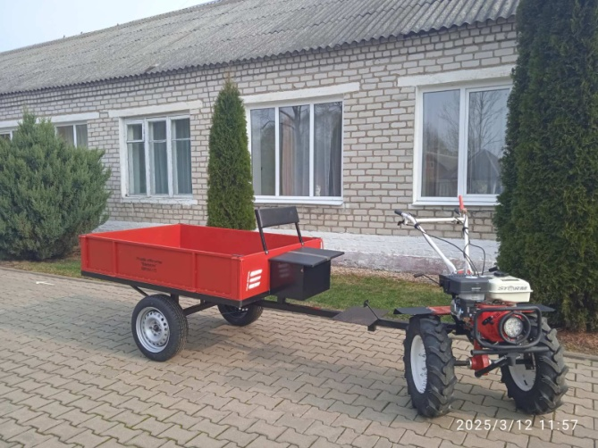
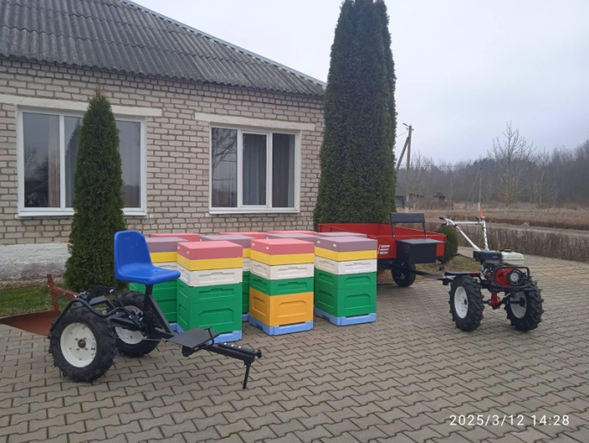
С мая 2024 по декабрь 2025 года в государственном учреждении ”Территориальный центр социального обслуживания населения Шарковщинского района“ реализуется проект ”Кумушка-пчела“.
Благодаря иностранной безвозмездной помощи, полученной от Посольства Швейцарской Конфедерации в Республике Беларусь, в виде денежных средств в размере 17550 белорусских рублей в 2024 году закуплено оборудование (мотоблок, прицеп к мотоблоку, плуг, бензокоса, адаптер, сцепка, ульи и их комплектующие, спецодежда, вощина, оборудование для распечатки рамок, медогонка, воскотопка, отстойник для меда.) Проведены работы по разработке участка для пасеки и его ограждение. В 2025 году приобретены пчело-семьи, проводятся сезонные работы на пасеке (уход за пчелами, окашивание территории, кормление пчел и др.) Расплод пчел развивается положительно. Пчелиные семьи подготовлены к зимовке: в гнездах размещены запасы меда и перги. На данном этапе идёт подведение итогов работы и подготовка отчетной документации.

Целью проекта является улучшение качества жизни людей пожилого возраста и инвалидов, проживающих в отделении круглосуточного пребывания (далее – ОКП), путем внедрения и реализации экологических форм и методов социальной реабилитации для проживающих.
В общие задачи проекта входят:
- Внедрение технологии плантационного выращивания лекарственных трав (посадка и выращивание лекарственных медоносных трав: ромашка аптечная, календула, эхинацея, душица, тимьян, мелисса, мята перечная и др.).
- Открытие мини – пасеки по производству меда и другой продукции пчеловодства для удовлетворения потребностей проживающих в ОКП.
- Улучшение качества жизни людей с инвалидностью и граждан пожилого возраста, проживающих в отделении круглосуточного пребывания.
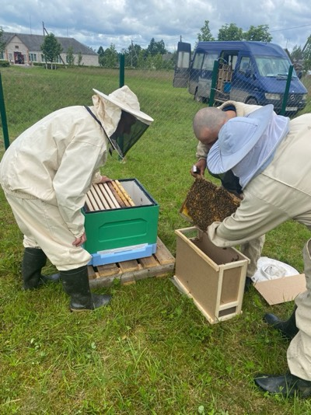
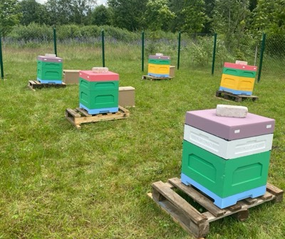
4. Привлечение проживающих в ОКП к доступным видам работ.

